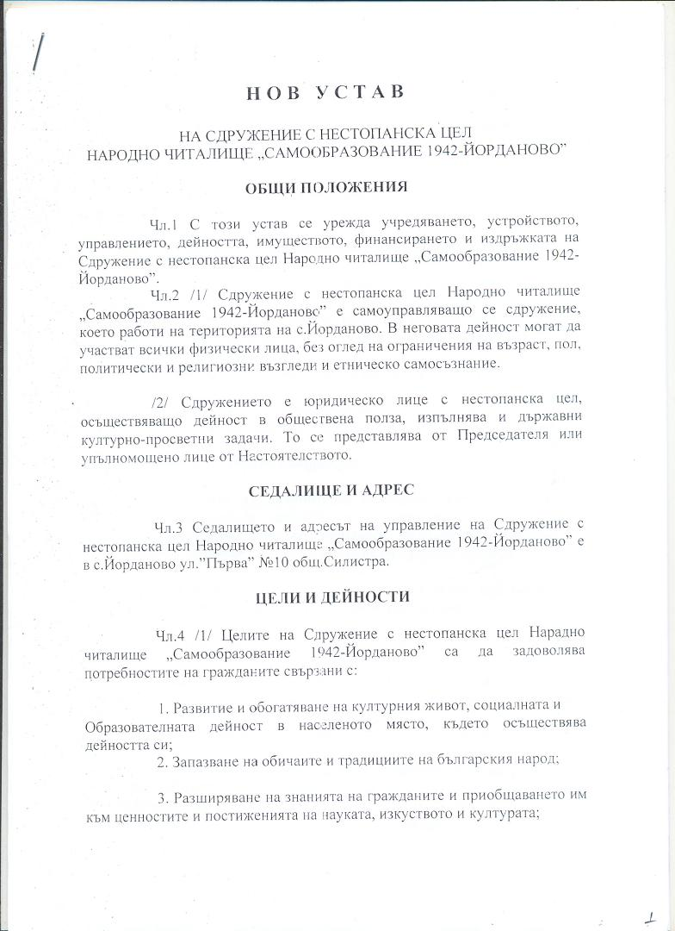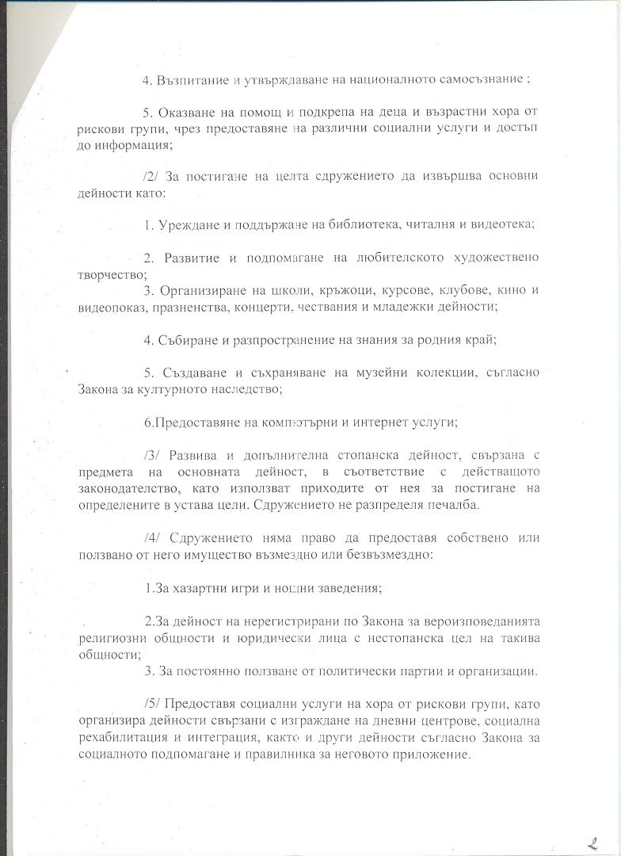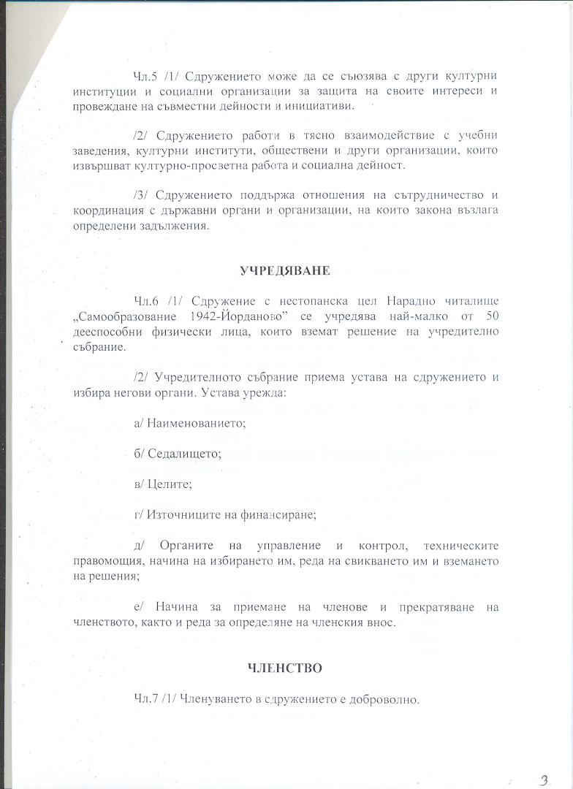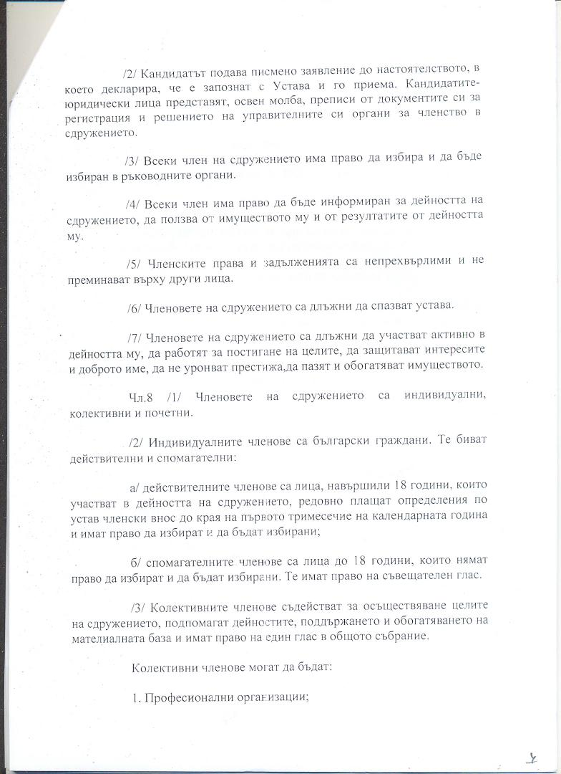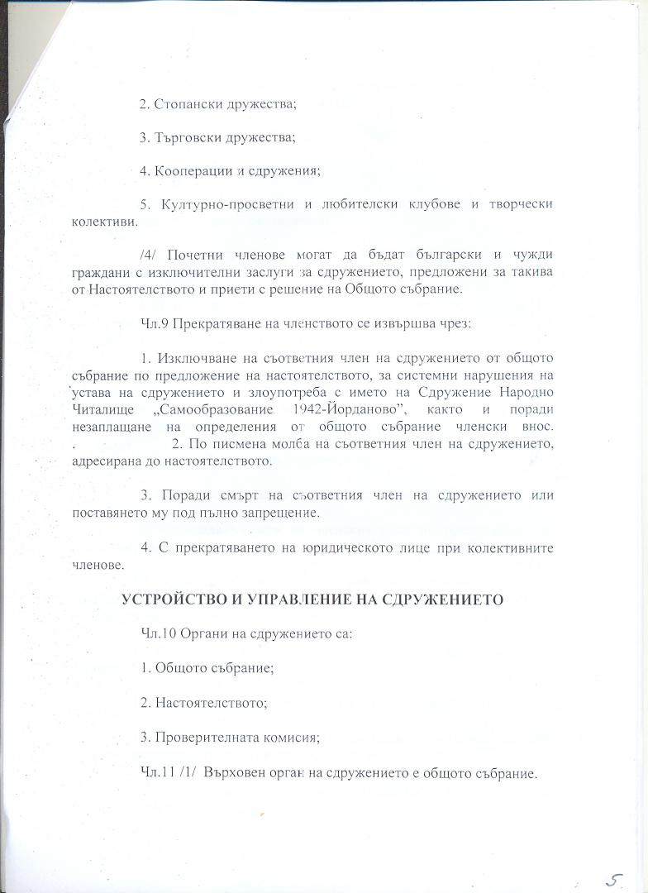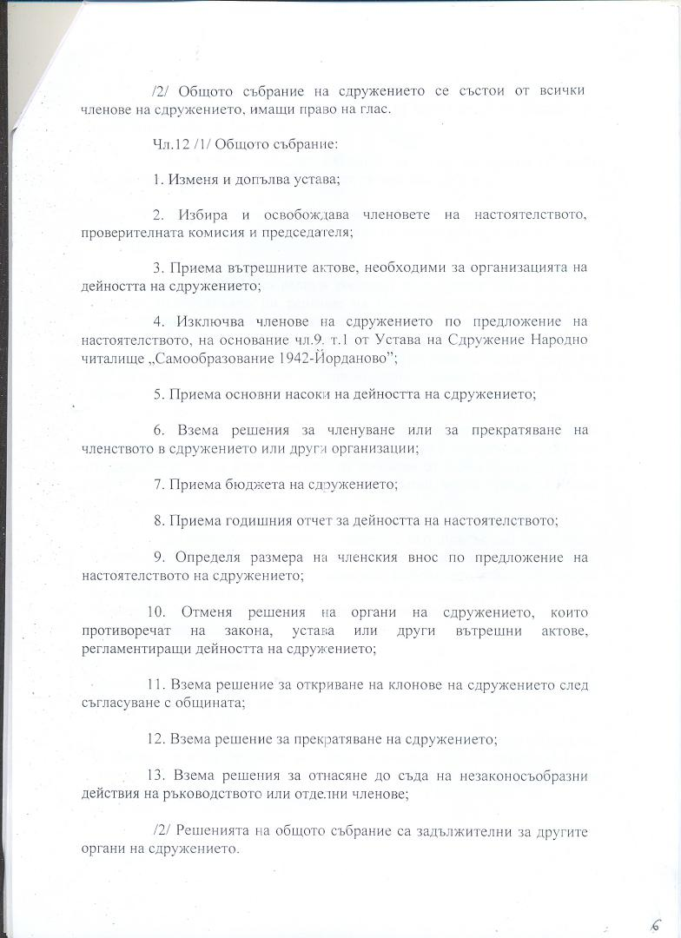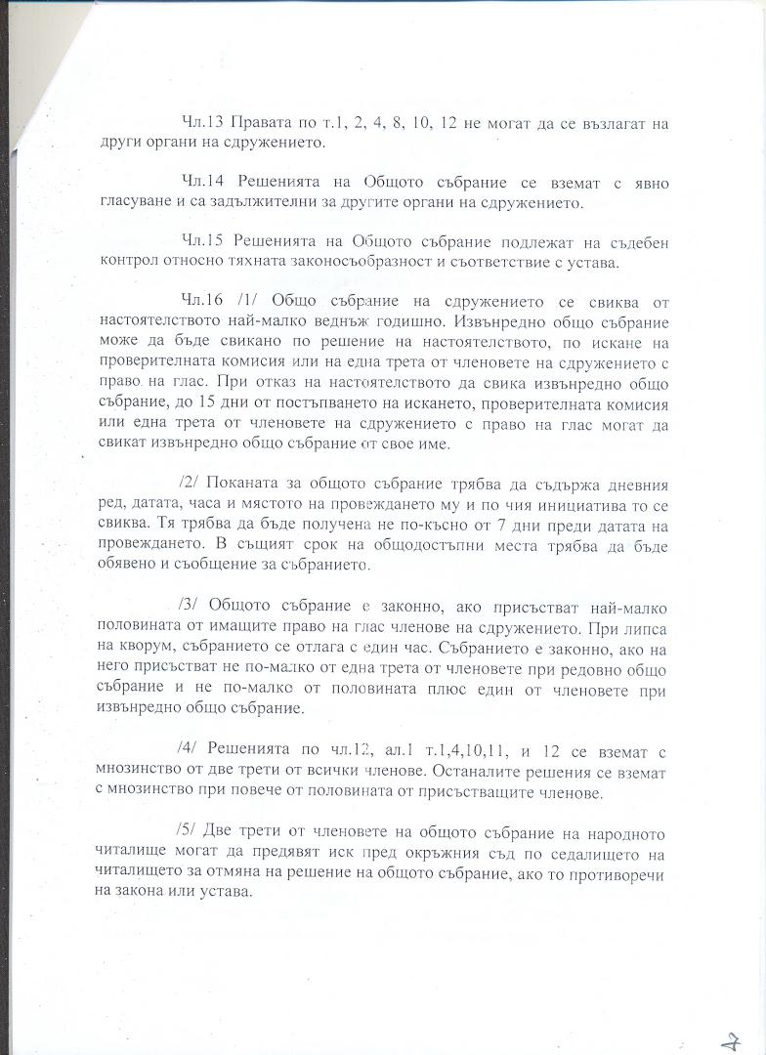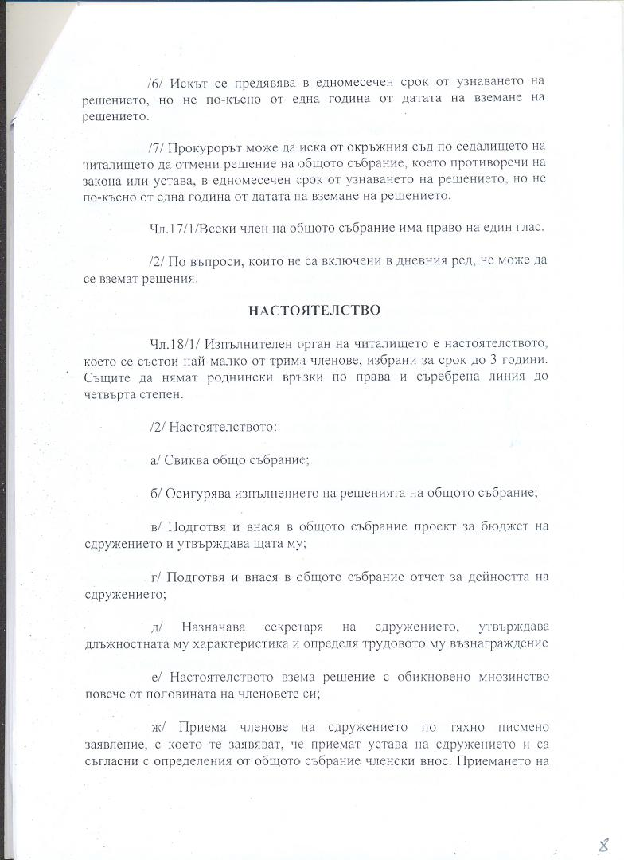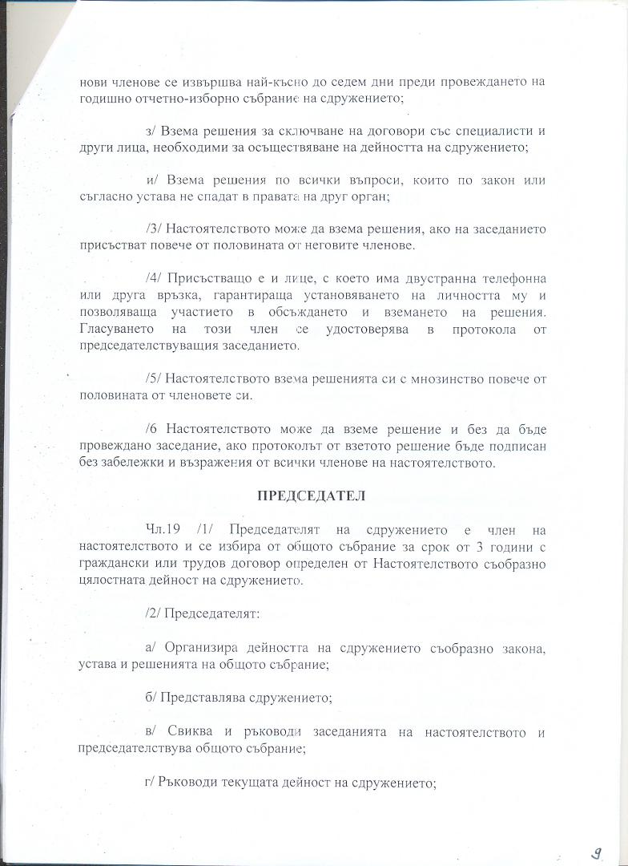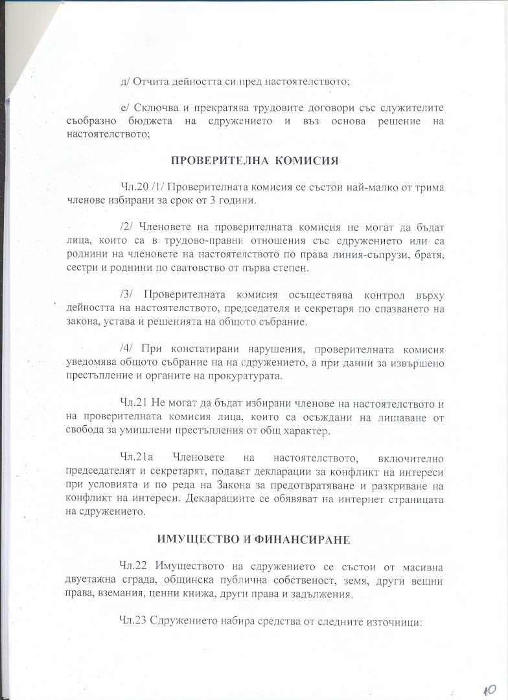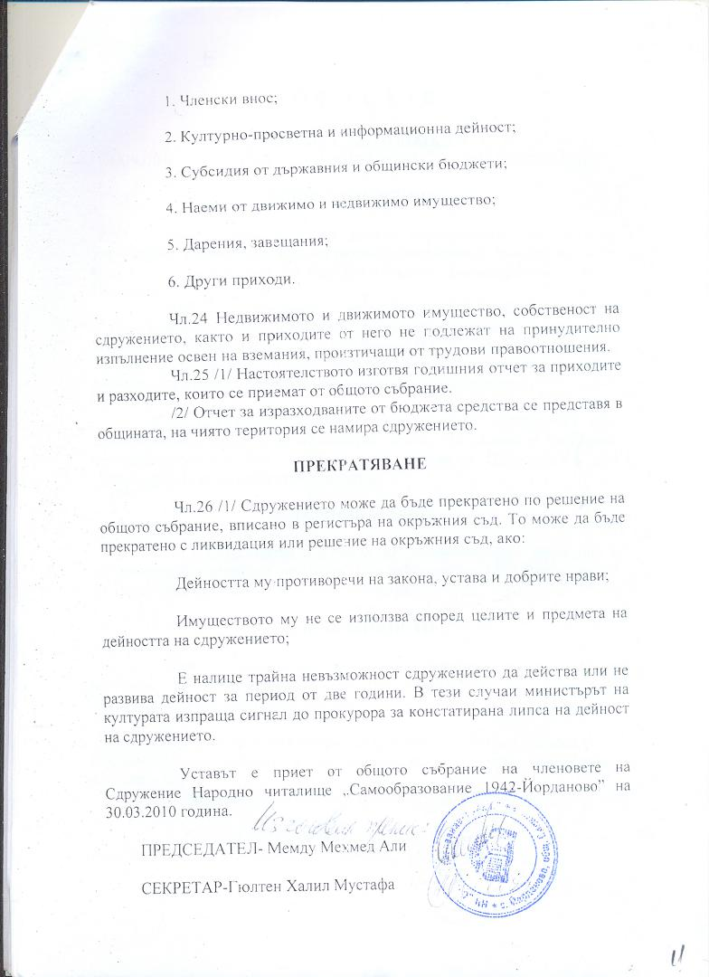

ЧИТАЛИЩНО НАСТОЯТЕЛСТВО
1.Ведат Сали Сали - председател
2.Гюлтен Халил Мустафа - член
3.Аатен Мустафа Пъндък - член
4.Венцислав Христов Атанасов -член
5.Мустафа Али Мустафа - член

ПРОВЕРИТЕЛНА КОМИСИЯ
1.Мухамед Байрям Ямурла - председател
2.Тюркян Демир Али - член
3.Йонко Петров Радоев – член
………………………………………………………………………………………………
ОТЧЕТ
ЗА РЕАЛИЗИРАНИТЕ КУЛТУРНО- МАСОВИ ИЗЯВИ
ЗА ПЕРИОДА 1.01.2018 -31.12.2018 г.
на читалище “Самообразование -1942г.
гр./с./Йорданово, Община Силистра
.......................................................................................................................................................................................
№ ВИД МЕРОПРИЯТИЕ ДАТА
.......................................................................................................................................................................................
1.Ден на родилната помощ /бабин ден/-21.01.2018 г. в клуба
2.Общоселски празник „Ден на лозаря“-14.02.2018 г. в клуба
3.Аз съм Левски - кът-03.03.2018
4.Изложба на мартеници и картички-01.03.2018г.- ЦДГ, Читалището
5.“Жената майка“- тържество-08.03.2018 в ЦДГ
6.Седянка и увеселения-08.03.2018 в клуба
7.Лазаруване „Лазарки“-16.04.2018 г.
8.Великденски празници-най-хубавата боядисано яйце- април 2018 г.
9.Празничен концерт по случай „Георгьов ден“-06.05.2018 г. в площадката
10.Участие на вокалната група в общински празници „Пролетни игри и песни“ и
„творческа работилница“, изложба „Цветница“-27.04.2018 г.
11.Тържество и рисунка върху асфалт- 01.06.2018 г.
12.Празник на родното село-тържествен концерт с участие на вокалната група,
танцов състав с.Проф. Иширково и театрален състав с.Смилец -02.06.2018 г. –
13.Народни борби и конни състезания - 02.06.2018 г. - стадиона
14.Коледуване-коледари-24.12.2018 г. – по домовете
15.Новогодишен бал -25.12.2018 г. – Ритуална зала
16.Дисковечер-изпращане на старата 2018г. и посрещане на новата 2019 г. с
фоерверки-31.12.2018 г.
………………………………………………………………………………………………………………………………………………………………………………
ГОДИШЕН ПЛАН ЗА 2019 г.
НА НЧ „Самообразование 1942 г.”
гр./с/ Йорданово, Община Силистра
---------------------------------------------------------------------------------------------------------

1.Празник на родилната помощ /бабинден/ -21.01.2019 г.
2.Рисунка на тема „Аз съм Левски”-в клуба
3.Ден на лозаря-лозари-14.02.2019 г.
4.Децата по „Света в мир и дружба да растат” –в клуба на читалището
5.Среща с жените, изложба на кулинарни изделия и плетива – 07.03.2019 г.
6.Празник посветена на детската книга „Прозорец към света” – м.04.2019 г.
7.Лазаруване – лазарки – м.04.2019 г.
8.Концерт за георгьовден и люлеене с люлка за здраве -06.05.2019 г.
9.Участие на Самодейния състав в различни събори в региона – постоянно
10.”Празник на родното село” – концерт на самодейни състави, народни борби и
конни състезания -02.06.2019 г.
11.Честване на деня на будителя и откриване на творческия сезон м.11.2019 г.
12.Коледуване –коледари 24.12.2019 г.
13.Участие на самодейния състав в организираните общински мероприятия през
годината – постоянно
14.Тържествено посрещане на новата година – „Новогодишна наздравица”
31.12.2019 г.
15.Участие на Читалището в изготвянето на проекти по различни програми –
постоянно

